চিকিৎসাবিজ্ঞানের মত এরকম গুরুত্বপূর্ণ পরীক্ষায় সারা পৃথিবীতে প্রথম

MRCP পরীক্ষায় এবার পাস মার্ক ছিল ৪৫৪, সেখানে ৯০৬ কেবল অবিশ্বাস্য নয়, অতিমানবীয় ও...
সারা দুনিয়াতে আমাদের একটি ছেলে প্রথম।
এবার না - নিকট অতীতে সারা পৃথিবীতে ৯০০ ক্রস করাটা দুর্লভ।
---------------
জেসি কে আমার প্রথম দেখায় মনে হয়েছিল এই ছেলের মাথায় সমস্যা আছে। প্রিপারেশন মনমতো হয়নি, তাই সেকেন্ড প্রফে বসবে না। সে বসে ও নি। পরেরবার যখন বসল সেটি ছিল ইতিহাস।
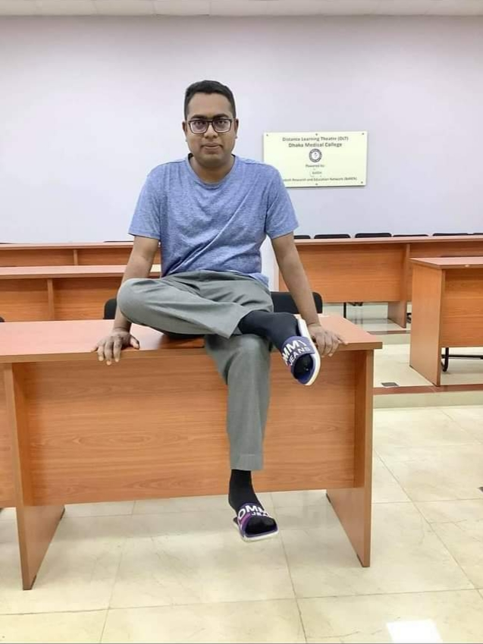

আমার থেকে হয়তো বয়সে ছোট ছেলেটির পোস্টিং এখন শরীয়তপুরে। আমি জানি, কিছুদিন পরে এই ছেলেটি সিস্টেমের প্রতি বীতশ্রদ্ধ হয়ে যাবে, অথবা ইংল্যান্ড ই তাকে ডেকে নিয়ে যাবে। আমরা হারাবো আরেকটি অমিত প্রতিভা।
--------------
এদেশে সুন্দরী প্রতিযোগিতায় ফার্স্ট হলে তাকে নিয়ে মাতামাতি হয়, কিন্তু আমরা কদিন পরেই ভুলে যাবো আমাদের একটি ছেলে চিকিৎসাবিজ্ঞানের এরকম গুরুত্বপূর্ণ পরীক্ষায় সারা পৃথিবীতে প্রথম হয়েছিল।
গত দুয়েক বছরে MRCP আর PLAB পরীক্ষায় আমার জুনিয়রদের সাফল্য আমাকে এখন আর আনন্দিত করে না, ভীত করে।
সব মেধাগুলো বিদেশে চলে যাচ্ছে, আমাদের সিস্টেমে আমরা তাদের ধরে রাখতে পারছি না....

আমার নিজের যদি কিছু হয়, বুড়ো বয়সে আমি এই দেশে কোথায় যাবো? কার কাছে যাবো?

- ডা. মাহমুদ রায়হান

